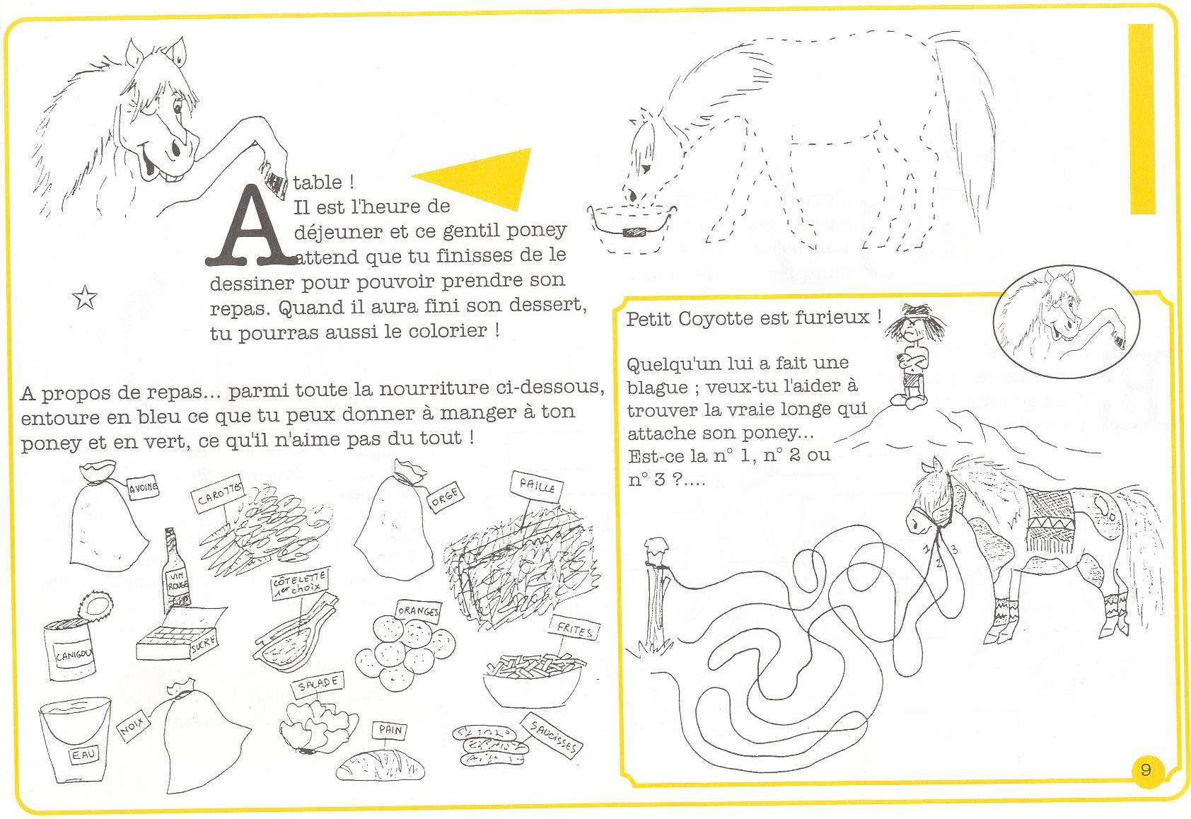
J’AI APPRIS, JE FAIS LES EXERCICES

